Jogos on-line – operações com números decimais
Bom dia 5º ano. Tudo bem com vocês? Espero que tenham aproveitado bem o feriadão prolongado!
A atividade de hoje será algo descontraído, em especial à semana das crianças e professores, mas sem deixar de lado o nosso conteúdo de estudo: operações com números decimais.

Entre nos links abaixo para se divertir com o jogo Multiplicação com decimais e o jogo Divisão com decimais.
https://escola.britannica.com.br/jogos/GM_6_16/index.html
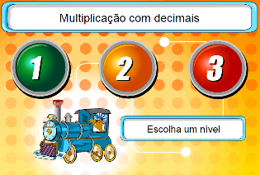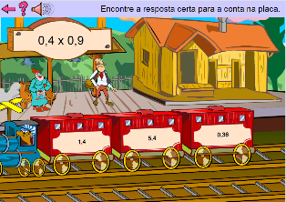
https://escola.britannica.com.br/jogos/GM_6_17/index.html
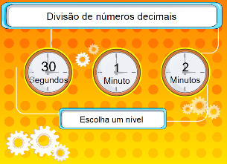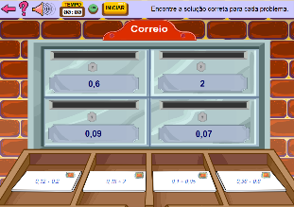
Você deverá explorar os três níveis de cada jogo, iniciando pelo mais fácil (à esquerda). Você também pode competir com seus colegas e comparar a pontuação e tempo de cada um. Podem se comunicar por Hangout’s.

